Ciekawe zabawy dla przedszkolaka, przygotowujące do nauki pisania.

Czas wolny z dziećmi w domu. Zastanawiasz się kiedy padnie rutynowe stwierdzenie „mamo, nudzi mi się”. A właściwie, nie masz czasu się zastanawiać, bo już od rana słyszysz pytanie „mamo, co dzisiaj porobimy ?”. Szukasz pomysłu w głowie, przeglądasz zabawki i gry planszowe, ale Twoje dzieci wciąż kręcą głowami z wyrazem twarzy, który mówi „to już było” czy „nie tym razem”. W takiej chwili nie poddawaj się tak łatwo. Mam dla Ciebie pomysły czym zająć dzieci – od najmłodszego do tego starszego, które przygotujesz błyskawicznie. Do tego tematyka wspierającą rozwój motoryki i sensoryki, czyli to co bawi i jednocześnie ćwiczy przyszłe umiejętności pisania.

Mam nadzieję, że wybierzesz coś dla swojego dziecka.

1. Nakręć śrubkę
Najlepsze zabawki dla chłopców, a czasem i dla dziewczynek, znajdują się w warsztacie taty. Przynieś pudełko wypełnione przeróżnymi śrubkami i nakładkami. Samo dopasowywanie nakrętek zajmie Twoje dziecko na długo, a do tego przyniesie pożytek w postaci kolejnego ćwiczenia paluszków.

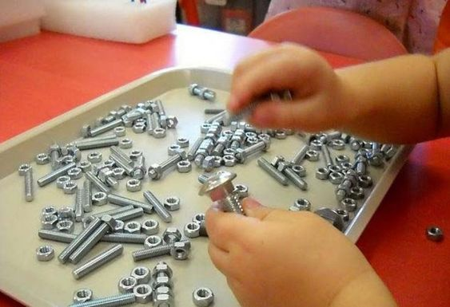

2. Ćwiczenie z gumkami
Przygotuj kolorowe gumki recepturki lub zapas gumek do włosów Twojej córki, a do tego jedną puszkę po kukurydzy\ groszku lub słoik. Co należy zrobić? Naciągać gumki na puszkę. Proste, szybkie ćwiczenie, a również z efektem dla małych rączek. Możecie też zrobić wyścigi pomiędzy rodzeństwem. Ciekawe, które z nich w określonym czasie, założy najwięcej gumek na puszkę\ słoik? Sprawdźcie.
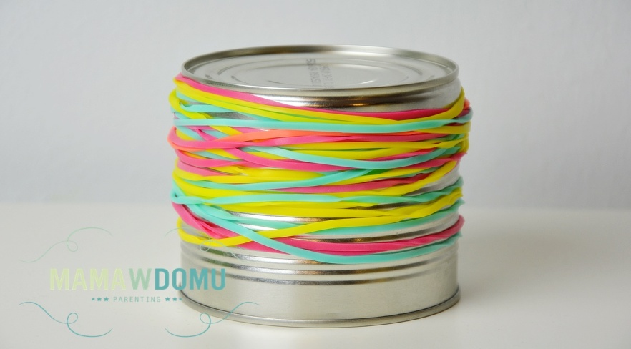

3. Labirynt z kuleczką
Pokrywka z pudełka po butach, zawsze świetnie nadaje się do stworzenia labiryntu. Wystarczy przykleić w niej pocięte słomki do napojów, tak aby tworzyły ścianki, a potem wrzucić kuleczkę i tak manewrować rękami, aby trafiła do wyjścia. Jeśli lubicie klocki Lego, sprawdź również moją propozycję na zabawy z labiryntami, które z nich zbudowałam.

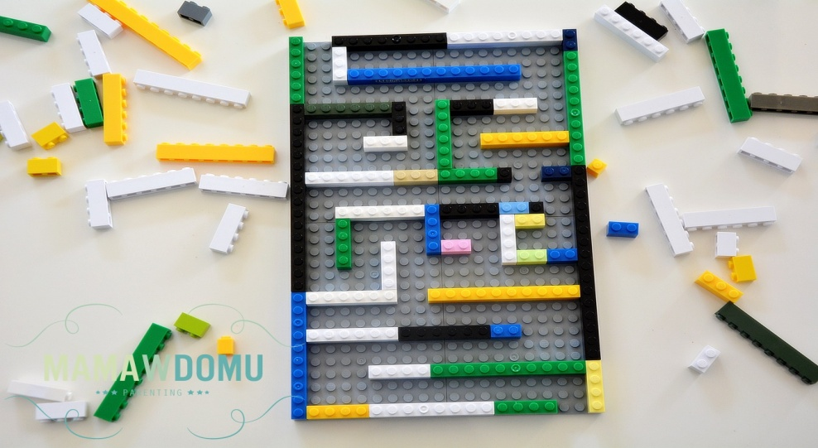

4. Dyniowo- słonecznikowe przekładanki
Czy masz w domu pestki dyni lub ziarenka słonecznika? W wytłoczce po jajkach napiszcie numery od 1 do 10. Wręczcie dziecku pęsetę i poproście o ułożenie odpowiedniej liczby pestek\ ziarenek. Super zabawa. Spróbujcie.
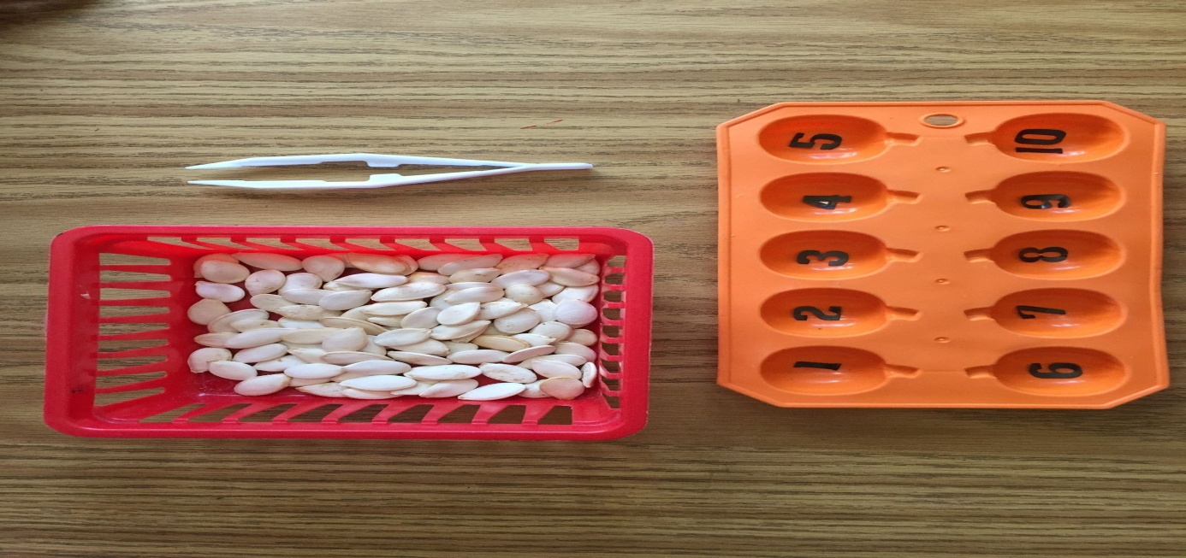

5. Chrupkowa wieża
Czas zbudować wieżę! Na środku talerzyka przyklej kulkę z plasteliny lub ciastoliny, włóż do niej patyczki od szaszłyka lub makaron spaghetti. Dookoła porozkładaj płatki śniadaniowe o okrągłym kształcie. Zróbcie wyścigi, kto pierwszy ułoży jak najwyższą wieżę!
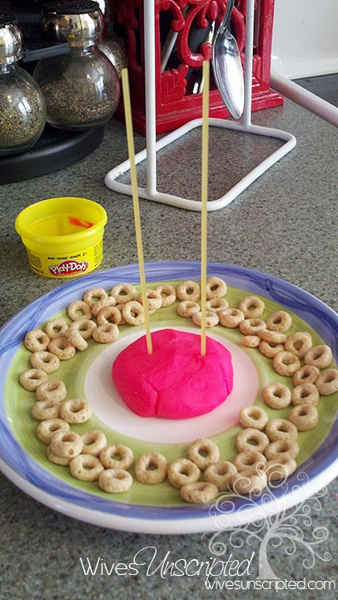

6. Sensoryczne łapki

Zmysł dotyku można stymulować na różne sposoby. Ciekawym rozwiązaniem może okazać się gniotek, stworzony z balona lub lateksowej rękawiczki, wypełniony: mąką, ziarnami zbóż, watą, ryżem, grochem lub sensoryczne łapki, czyli rękawiczki wypełnione przeróżnymi produktami. Do jednego możesz wsypać mąkę, do drugiego ryż czy kaszę, itp. A pomysły na zabawę pozostawiam Waszej wyobraźni!

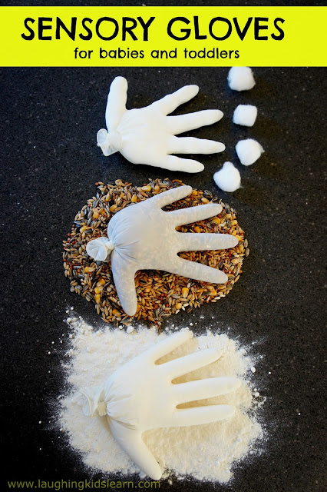

7. Układamy Lego
Dzieciaki uwielbiają Lego. Dlatego warto wykorzystać te popularne klocki w zabawach. Narysuj na kartkach wzory, figury lub miejsca do położenia klocków i poproś dziecko o powtórzenie układu na prawdziwych zabawkach.
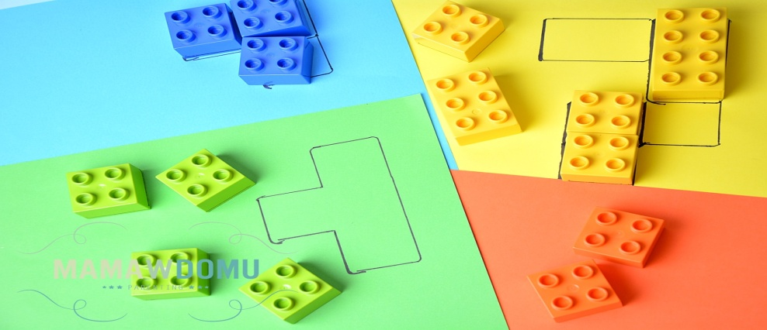

8. Palcem pisane
Tym razem zabawa, której przygotowanie zajmie Ci mniej czasu, niż czytanie tego opisu. Wystarczy duży talerz lub plastikowa tacka i mąka\ piasek\ grysik\ ryż , które do niego\ niej wsypiesz. Zadanie polega tylko i wyłącznie na pisaniu paluszkiem. Możesz przygotować rysunki lub litery na kartce lub pisać je na drugim talerzu, a dziecko będzie powtarzać znaki na swoim. Zobaczycie, jak dzieciom się spodoba!
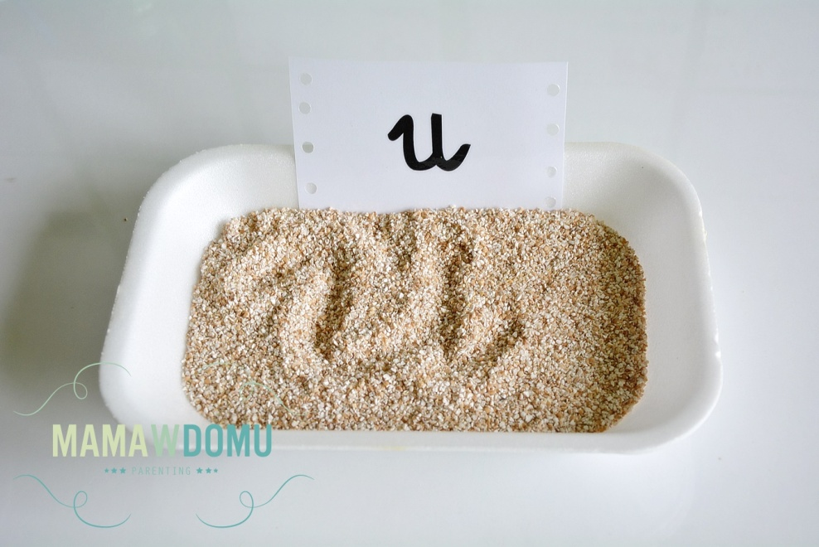

Życzę dobrej zabawy. Wierzę, że wśród tych propozycji znajdziesz takie, które spodobają się Twoim dzieciom. Powodzenia!

